Информация о проведении краевой акции
«Планета ресурсов-2016»
30 сентября 2016 года в рамках краевой акции «Планета ресурсов-2016»
с 12.00 до 15.00 часов
по адресу г.Темрюк, ул.Ленина, 29 МБУК «Районный дом культуры»
будет проводиться масштабная
Ярмарка вакансий и учебных рабочих мест.

В рамках краевой акции «Планета ресурсов-2016» запланировано проведение ярмарок вакансий и учебных рабочих мест в каждом муниципальном образовании Краснодарского края.
Данное мероприятие – это эффективное средство ориентации молодежи на получение профессионального образования по профессиям в учебных заведениях с учетом потребностей рынка труда района и края. Цель Ярмарки - оказание практической помощи учащимся выпускных классов в целенаправленном и осознанном выборе учебного заведения и профессии.
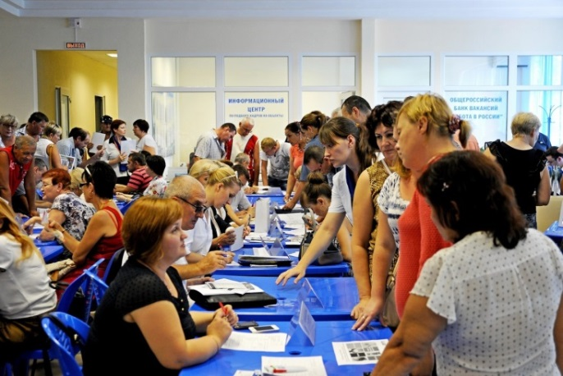 | 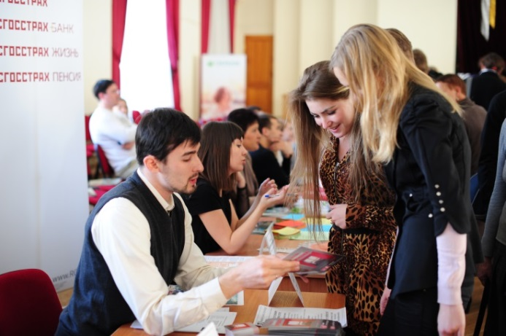

В ярмарке примут участие предприятий-работодателей города и района, учебные заведения района и края. В рамках проводимого мероприятия будет работать Мобильный центр занятости населения, где специалисты центра будут проводить компьютерное тестирование для учащихся выпускных и старших классов.
На ярмарке будут представлены вакансии предприятий района, края, а также других регионов РФ, в том числе вакансии с предоставлением жилья.
Посетители ярмарки также смогут получить консультации по вопросам законодательства о занятости, трудовым отношениям и охране труда.
Более подробную информацию можно уточнить на интерактивном портале органов труда и занятости министерства труда и социального развития Краснодарского края www.kubzan.ru, работа-на-кубани.рф, либо по телефонам
- для соискателей «горячая линия» 8(86148) 5-23-39;
- для работодателей 8(86148) 5-23-39.
Все предлагаемые на ярмарках услуги - бесплатные, вход для посетителей свободный.

Музыченко А.В., руководитель
ГКУ КК ЦЗН Темрюкского района

